МИНОБРНАУКИ РОССИИ
Санкт-Петербургский государственный
электротехнический университет
«ЛЭТИ» им. В.И. Ульянова (Ленина)
Кафедра МО ЭВМ

отчет
по лабораторной работе №4
по дисциплине «Параллельные алгоритмы»
Тема: Параллельная сортировка

Студент гр. 5381 |  | Кобылянский А.В.
Преподаватель |  | Митяков А.В.

Санкт-Петербург
2018
Цель работы.
Ознакомиться с алгоритмами параллельной сортировки на примере сортировки методом чет-нечетной перестановки.

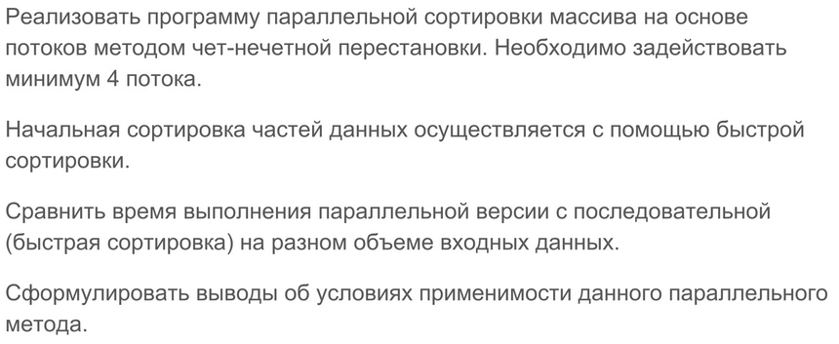
Задание.

Демонстрация работы программы.
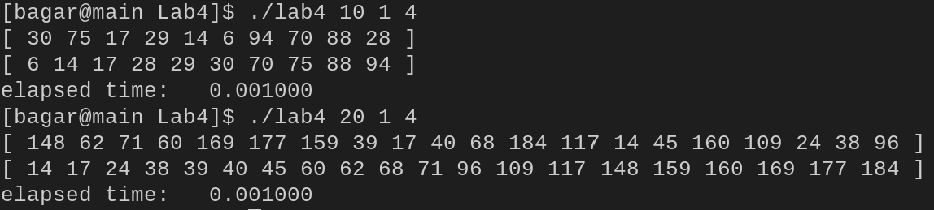

Для массива на 10000000 элементов:
Quicksort: 2.45 секунда; Параллельный алгоритм:
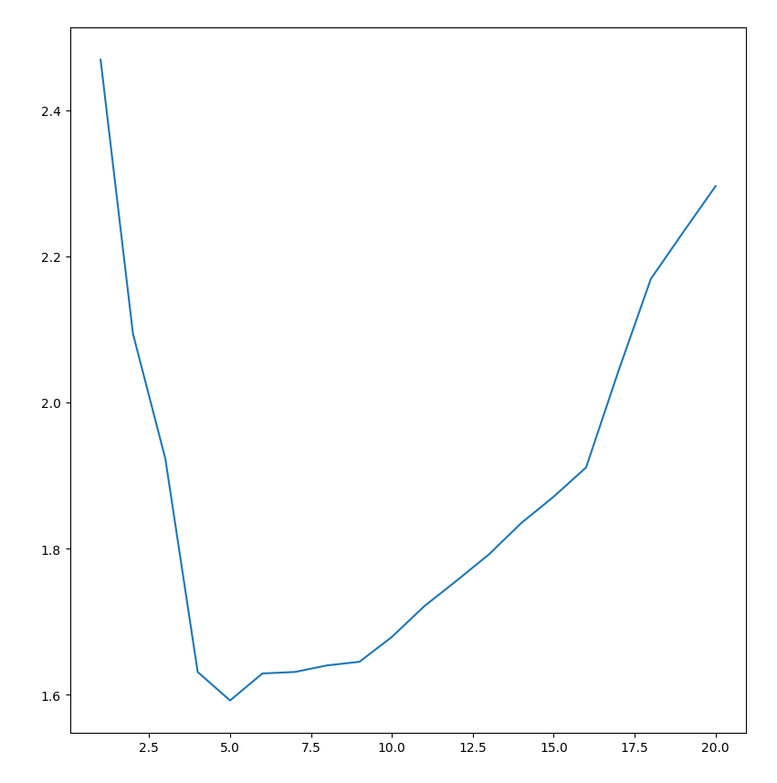
Для массива на 100000 элементов:
Quicksort: 0.21 секунда; Параллельный алгоритм:
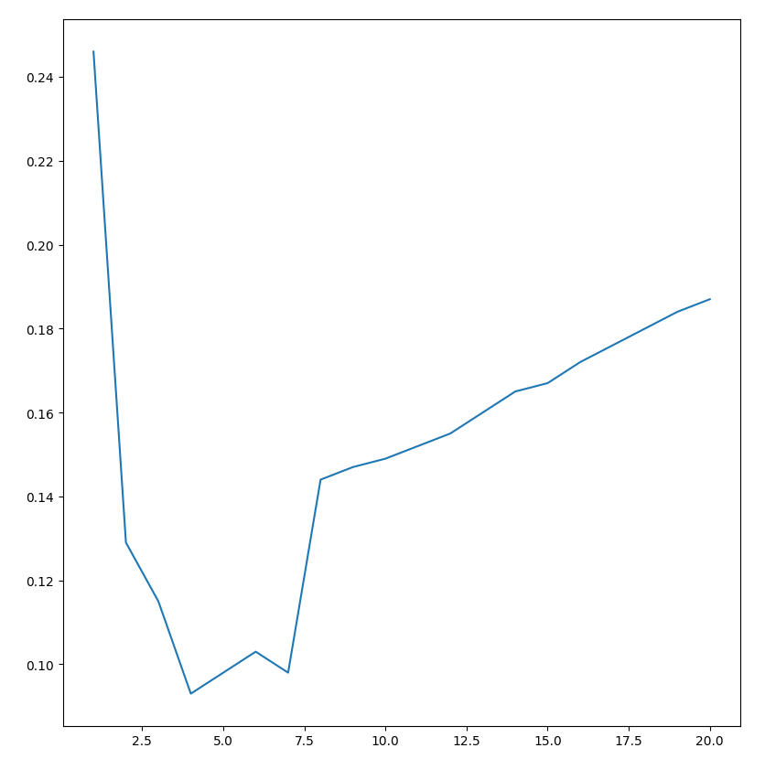

Для массива на 10000 элементов:
Quicksort: 0.018 секунда; Параллельный алгоритм:
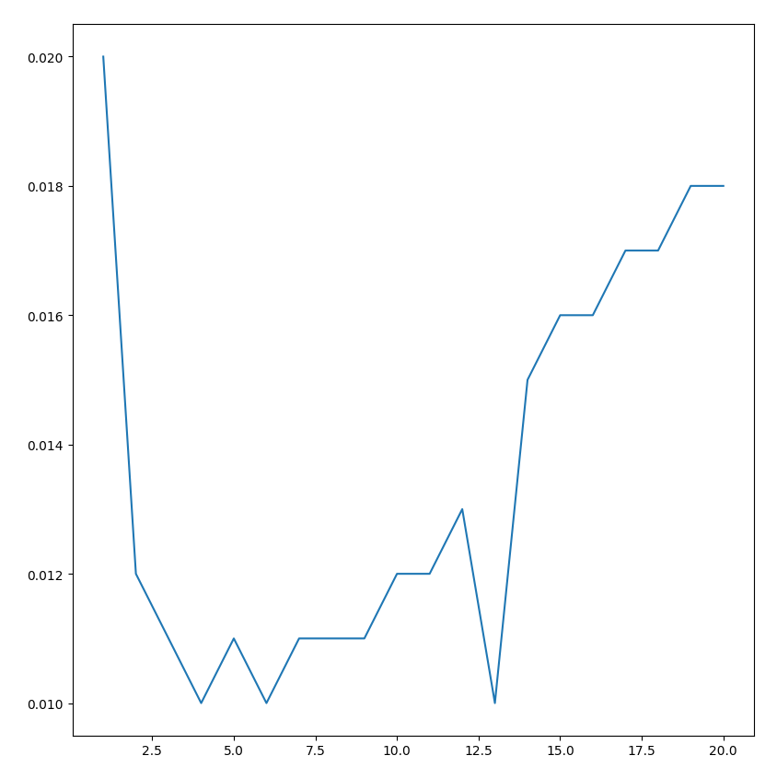

Параллельная версия быстрее, особенно при числе потоков равном 4.
Процессор Intel Core i7-4510U, на котором тестировалась программа, имеет 4 виртуальных ядра (2 физических).

Исходный код.
lab4.c
#include <stdlib.h>
#include <stdio.h>
#include <errno.h>
#include <pthread.h>
#include <sys/timeb.h>
#include <stdbool.h>

const long is_quicksort = false;
const long p;
const long n;
const bool is_verbose;

struct thread_settings {
int* array;
long thread_index;
int left_pipe_read, left_pipe_write, right_pipe_read, right_pipe_write;
};

void merge(int *array, int pos0, int pos1, int pos2) {
int buffer_size = pos2 - pos0;
int *buffer = (int*) malloc( buffer_size * sizeof(int) );

int i = pos0, j = pos1;
for (int k = 0; k < buffer_size; k++) {
if (j == pos2 || (i < pos1) && (array[i] < array[j])) {
buffer[k] = array[i++];
} else {
buffer[k] = array[j++];
}
}

for (int k = 0; k < buffer_size; k++) array[pos0 + k] = buffer[k];
free(buffer);
}

void swap(int* a, int* b) {
int temp = *a;
*a = *b;
*b = temp;
}

int partition (int array[], int low, int high) {
int pivot = array[high];
int i = (low - 1);

for (int j = low; j <= high- 1; j++)
{
if (array[j] <= pivot)
{
i++;
swap(&array[i], &array[j]);
}
}
swap(&array[i + 1], &array[high]);
return (i + 1);
}

void quicksort(int array[], int pos0, int pos1) {
if (pos0 < pos1)
{
int middle = partition(array, pos0, pos1);

quicksort(array, pos0, middle - 1);
quicksort(array, middle + 1, pos1);
}
}

void check_return_code(int code, int correct_code, char* function_name) {
if (code != correct_code) {
printf("function call failed: %s return %d\n", function_name, code);
exit(-1);
}
}

void* thread_func(void *arg)
{
struct thread_settings settings = *(struct thread_settings*)arg;

int left_start = ((settings.thread_index - 1)*n) / p;
int self_start = (settings.thread_index*n) / p;
int self_end = ((settings.thread_index + 1)*n) / p;
int right_end = ((settings.thread_index + 2)*n) / p;

quicksort(settings.array, self_start, self_end - 1);
int dummy = 1;

for (int i = 0; i < p; i++) {
if ((i % 2) == (settings.thread_index % 2)) {
// [self][right]
if (settings.thread_index < p - 1) {
// if needed: pthread_mutex_lock(settings.self_done);
read(settings.right_pipe_read, &dummy, sizeof(int)); // right ready
merge(settings.array, self_start, self_end, right_end);
write(settings.right_pipe_write, &dummy, sizeof(int)); // done
}
} else {
// [left][self]
if (settings.thread_index > 0) {
write(settings.left_pipe_write, &dummy, sizeof(int)); // i am ready
read(settings.left_pipe_read, &dummy, sizeof(int)); // left done
}
}
}
}

void init_array(int **array) {
time_t t;
srand((unsigned) time(&t));
int mod = 10 * n;

*array = (int*)malloc(n * sizeof(int));
for(int i = 0; i < n; i++) {
(*array)[i] = rand() % mod;
}
}

void init_pipes(int pipes[][2]) {
for (int i = 0; i < 2*(p - 1); i++) {
int result = pipe(pipes[i]);
check_return_code(result, 0, "pipe");
}
}

void print_array(int *array, int length) {
printf("[ ");
for(int i = 0; i < length; i++) {
printf("%d ", array[i]);
}
printf("]\n");
}

unsigned long currentTime() {
struct timeb tmb;
ftime(&tmb);
return (unsigned long) tmb.time * 1000 + tmb.millitm;
}

void parse_args(int argc, char *argv[], long *n, bool *is_verbose, long *p) {
if(argc == 4) {
*n = atoi(argv[1]);
*is_verbose = atoi(argv[2]);
*p = atoi(argv[3]);
} else {
printf("Invalid arguments!\n");
exit(1);
}
}

int main(int argc, char *argv[])
{
parse_args(argc, argv, &n, &is_verbose, &p);
int *array;
int pipes[2*(p - 1)][2];
pthread_t threads[p];
struct thread_settings settings[p];

init_pipes(pipes);
init_array(&array);

if (is_verbose) print_array(array, n);

unsigned long start = currentTime();

if (is_quicksort) {
// just quicksort
quicksort(array, 0, n - 1);
} else {
// parallel sort
for (int i = 0; i < p; i++) {
settings[i].array = array;
settings[i].thread_index = i;

if (i > 0) {
settings[i].left_pipe_read = pipes[2*(i - 1)][0];
settings[i].left_pipe_write = pipes[2*(i - 1) + 1][1];
}
if (i < p - 1) {
settings[i].right_pipe_read = pipes[2*i + 1][0];
settings[i].right_pipe_write = pipes[2*i][1];
}
int result = pthread_create(&threads[i], NULL, thread_func, &settings[i]);
check_return_code(result, 0, "pthread_create");
}

for (int i = 0; i < p; i++) {
int result = pthread_join(threads[i], NULL);
check_return_code(result, 0, "pthread_join");
}
}

unsigned long end = currentTime();
double work_time = (double)(end - start) / 1000.0;
if (is_verbose) {
print_array(array, n);
printf("elapsed time:\t%f\n", work_time);
} else {
printf("%f", work_time);
}
}

Вывод
В результате выполнения данной лабораторной работы была написана программа, выполняющая сортировку случайно генерируемого массива параллельным вариантом сортировки методом чет-нечетной перестановки.
Из сравнения времени работы быстрой сортировки и параллельной на массивах размера 10,000,000, 1,000,000 и 100,000 можно сделать вывод, что параллельная сортировка быстрее, когда число потоков больше 1 и меньше или равно количеству виртуальных ядер. Для одного процесса алгоритм работает аналогично быстрой сортировке. Для количества потоков больше количества виртуальных ядер, время выполнения стремительно растет из-за межпроцессных коммуникаций, почти сводя на нет преимущество перед быстрой сортировкой уже при 20 потоках.

